№ п/п | Наименование товара, работ, услуг | Ед. изм. | Кол-во | Технические, функциональные характеристики
 |  |  |  | Показатель (наименование комплектующего, технического параметра и т.п.) | Описание, значение
1. | Информационный стенд  МФ 6.21  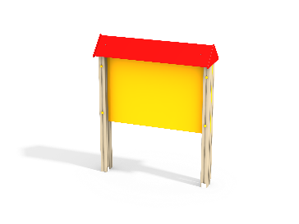 | Шт. | 1
 |  |  |  | Высота (мм) | 2120 (± 10мм)
 |  |  |  | Длина (мм) | 1700(± 10мм)
 |  |  |  | Ширина (мм) | 530 (± 10мм)
 |  |  |  | Применяемые материалы
 |  |  |  | Столбы | В кол-ве 4 шт. клееного деревянного бруса, сечением не менее 100х100 мм и имеющими скругленный профиль с канавкой посередине.  Снизу столбы должны оканчиваться металлическими оцинкованными подпятниками выполненным из листовой стали толщиной не менее 4 мм и трубы диаметром не менее 42 мм и толщиной стенки 3.5 мм, подпятник должен заканчиваться монтажным круглым фланцем, выполненным из стали толщиной не менее 3 мм, которые бетонируются в землю.
 |  |  |  | Фанерный щит | В кол-ве 1 шт. должен быть выполнен из влагостойкой фанеры марки ФСФ сорт не ниже 2/2 и толщиной не менее 24 мм.
 |  |  |  | Двухсторонний козырек с фасадом | В кол-ве 1 шт. должен состоять из двух козырьков, выполненных из влагостойкой фанеры марки ФСФ сорт не ниже 2/2 и толщиной не менее 24 мм и двух треугольных фасадов, выполненных из влагостойкой фанеры марки ФСФ сорт не ниже 2/2 и толщиной не менее  24 мм.
 |  |  |  | Материалы | Влагостойкая фанера должна быть марки ФСФ сорт не ниже 2/2, все углы фанеры должны быть закругленными, радиус не менее 20 мм, ГОСТ Р 52169-2012 и окрашенная двухкомпонентной краской, специально предназначенной для применения на детских площадках, стойкой к сложным погодным условиям, истиранию, устойчивой к воздействию ультрафиолета и влаги. Металл покрашен полимерной порошковой краской. Заглушки пластиковые, цветные. Все метизы оцинкованы.
 |  |  |  | Описание | Информационный стенд должен состоять из четырех столбов, фанерного щита и козырька.

